
Universitatea Tehnică de Construcții din București
Facultatea de Hidrotehnică
Specializarea: Automatică și Informatică Aplicată

LUCRARE DE LICENȚĂ

Coordonator ştiinţific: Absolvent:
Asist. Univ. Drd. Ing. Silvian-Marian Petrică Duță Sorin

București, 2026

Universitatea Tehnică de Construcții din București
Facultatea de Hidrotehnică
Specializarea: Automatică și Informatică Aplicată

Dezvoltarea unui Sistem de Tăiere si Modelare Automată cu Comandă Numerică in Arduino

Coordonator ştiinţific: Absolvent:
Asist. Univ. Drd. Ing. Silvian-Marian Petrică Duță Sorin

București, 2026

CUPRINS
1. INTRODUCERE 3
1.1. Motivarea alegerii temei 3
1.2. Obiectivele propuse în cadrul lucrării 4
1.3. Structura lucrării 4
2. ASPECTE TEORETICE 6
2.1. Tehnologia de comandă numerică 6
2.2. Codul G 7
2.3. Tăierea cu firul cald a materialelor 8
2.3.1. Prezentare generală 8
2.3.2. Avantaje și dezavantaje 9
2.3.3. Problema curburii firului 9
2.4. Arduino 11
2.5. Posibile utilizări ale sistemului 12
2.5.1. Utilizări în prototipare industrială și design de produs 12
2.5.2. Utilizări în construcții și elemente arhitecturale 13
2.5.3. Utilizări în publicitate și afișaje comerciale 13
2.5.4. Ambalare personalizată și protecția produselor 13
2.5.5. Sculptură, artă și decor tematic 14
2.5.6. Educație, cercetare și hobby 14
3. Tehnologii și instrumente folosite 16

INTRODUCERE

Motivarea alegerii temei
Contextul industrial actual este marcat de o digitalizare accelerată, fenomen care impune o schimbare a modului de abordare a proceselor industriale. Trecerea către noile standarde de producție implică abandonarea treptată a metodelor tradiționale, mari consumatoare de timp și resurse, în favoarea unor soluții inteligente și autonome. Astfel, integrarea sistemelor automate în etapele de creație și execuție a devenit esențială pentru menținerea competitivității. În particular, Tehnologia de Comandă Numerică (CNC) a revoluționat modul în care concepem producția, permițând trecerea de la execuția manuală, dependentă de abilitățile operatorului, la procese automatizate, caracterizate printr-un nivel ridicat de precizie și repetabilitate, precum și prin fiabilitate și eficiență.
Un segment aparte în cadrul acestei tehnologii îl reprezintă prelucrarea materialelor expandate și a celor cu densitate redusă, cum ar fi polistirenul sau spumele industriale. Aceste materiale sunt esențiale în domenii variate. Exemple includ industria publicitară și ambalaje, precum și aeromodelismul și prototiparea rapidă. Prelucrarea lor mecanică prin așchiere este adesea ineficientă, din cauza generării de deșeuri și a riscului de rupere a materialului. În acest context, tăierea termică cu fir cald se dovedește a fi soluția tehnică optimă, deoarece oferă tăieturi curate, fără contact fizic abraziv și cu o viteză superioară [1].
Am ales această temă datorită pasiunii mele pentru domeniul automaticii. Sunt atras de oportunitatea de a implementa echipamente care să optimizeze procesele de fabricație și să contribuie la o materializare mai rapidă și accesibilă a ideilor tehnice. Nevoia de prototipare rapidă devine tot mai evidentă, iar echipamentele industriale profesionale rămân prohibitive din punct de vedere financiar, fapt accentuat de complexitatea ridicată a operării acestora. Această situație evidențiază necesitatea dezvoltării unor soluții accesibile care să permită antreprenorilor și studenților să experimenteze și să dezvolte rapid prototipuri funcționale.
Prin urmare, acest proiect reprezintă o oportunitate de a contribui activ la soluționarea unei probleme de importanță semnificativă pentru antreprenorii la scară mică și mediul educațional. Prin proiectarea unui sistem automat și versatil, capabil să modeleze forme volumetrice prin sincronizarea mișcării liniare cu cea de rotație, doresc să asigur o precizie superioară și să elimin pe cât posibil limitările mașinilor standard care operează doar în plan. Astfel, utilizatorii vor putea realiza prototipuri tridimensionale complexe, reducând timpul și efortul necesar proceselor tradiționale și menținând costurile la un nivel redus.

Obiectivele propuse în cadrul lucrării
Pentru dezvoltarea acestui proiect, am stabilit de la început un plan de lucru clar, structurat pe cinci obiective principale. Acestea au fost concepute astfel încât să acopere toate etapele proiectului, de la documentare și proiectare până la implementare, testare si optimizare.
Primul obiectiv al proiectului constă în documentarea aprofundată a proceselor de tăiere termică și a principiilor de funcționare specifice mașinilor cu comandă numerică. Această etapă este esențială pentru a identifica modalitatea optimă de îmbinare a celor două tehnologii.
Proiectarea și asamblarea structurii mecanice a dispozitivului reprezintă al doilea obiectiv. Este urmărită realizarea unei machete rigide. Aceasta trebuie să integreze axele liniare de translație, dispuse orizontal și vertical, precum și modulul rotativ destinat piesei de prelucrat. Construcția fizică a ansamblului este realizată pentru a oferi suportul structural necesar și pentru a permite poziționarea exactă a componentelor în timpul procesului de modelare. Etapa este crucială pentru a asigura stabilitatea și precizia mecanică a sistemului, aspecte esențiale pentru obținerea unor prototipuri tridimensionale conforme.
Al treilea obiectiv se concentrează pe realizarea infrastructurii electronice. Activitatea presupune conectarea fizică a motoarelor la placa de dezvoltare Arduino, precum și integrarea tuturor celorlalte componente. Este implementat un sistem de alimentare centralizat, capabil să susțină energetic întregul ansamblu, asigurând curentul necesar atât pentru cinematica dispozitivului, cât și pentru elementul de tăiere.
Următorul obiectiv al proiectului constă în programarea sistemului CNC și integrarea logică a componentelor. Etapa presupune dezvoltarea și configurarea software-ului necesar pentru a transforma structura mecanică și electronică într-un echipament funcțional, asigurând coordonarea tuturor elementelor pentru executarea corectă a comenzilor.
În final, al cincilea obiectiv urmărește calibrarea motoarelor axelor, optimizarea temperaturii firului și perfecționarea componentei software. Etapa presupune efectuarea a mai multor teste și, în urma acestora, realizarea reglajelor fine necesare pentru a asigura o funcționare stabilă și corectă a întregului ansamblu.

Structura lucrării
Lucrarea este organizată într-o succesiune logică care urmărește parcursul complet al dezvoltării proiectului, de la documentarea teoretică până la validarea practică. Partea introductivă prezintă contextul general al automatizărilor și argumentele care au stat la baza alegerii temei, alături de obiectivele specifice stabilite pentru realizarea sistemului.
După introducere, conținutul se concentrează pe fundamentele teoretice necesare. În această secțiune sunt detaliate tehnologia CNC și principiile fizice ale tăierii termice, precum și o analiză a funcționării motoarelor pas cu pas, elemente esențiale pentru înțelegerea soluției tehnice adoptate.
Următoarea etapă a documentării descrie resursele tehnologice utilizate. Sunt prezentate specificațiile platformei de dezvoltare, ale componentelor electronice și mediile software utilizate pentru programare, justificând astfel alegerile hardware făcute pentru acest proiect.
Nucleul practic al lucrării detaliază procesul efectiv de asamblare a structurii mecanice și realizarea infrastructurii de alimentare. Această parte explică modul în care componentele au fost integrate într-un ansamblu coerent și modul în care a fost realizată partea software care le pune în funcțiune.
Fluxul de utilizare a echipamentului este ilustrat ulterior printr-un scenariu de funcționare care descrie pașii de la configurarea parametrilor software până la execuția fizică a tăierii.
Lucrarea se încheie cu o sinteză a rezultatelor obținute în urma testelor, evidențiind contribuțiile personale aduse în dezvoltarea sistemului și propunând direcții viitoare de îmbunătățire.
Întreaga abordare științifică și tehnică se bazează pe studiul literaturii de specialitate, sursele consultate fiind menționate în bibliografie pentru a atesta validitatea informațiilor și a soluțiilor prezentate pe parcursul lucrării.

ASPECTE TEORETICE

Tehnologia de comandă numerică
Tehnologia de comandă numerică reprezintă un domeniu esențial al prelucrării mecanice moderne, care utilizează calculatoare și control digital pentru a dirija mișcările și operațiile mașinilor-unelte. În esență, un sistem CNC traduce instrucțiuni prestabilite, coduri numerice, într-un set de comenzi pentru motoare și actuatori, care controlează poziția, viteza și traiectoriile sculelor de prelucrare. Acest mod de funcționare diferă fundamental de sistemele manuale sau semiautomate, unde operatorul influențează direct mișcările mașinii. Prin utilizarea CNC, precizia și repetabilitatea operațiilor cresc semnificativ, iar riscul de erori umane scade dramatic, ceea ce duce la o productivitate superioară și la o calitate mai ridicată a produselor finite.
Dezvoltarea tehnologiilor CNC a început în a doua jumătate a secolului XX, în contextul cerințelor tot mai ridicate ale industriei aerospațiale și auto pentru piese complexe, cu toleranțe stricte. Primele sisteme de comandă numerică au fost create în anii 1940–1950, bazate pe carduri perforate și circuite electronice rudimentare, fiind destul de voluminoase și cu capabilități limitate. Odată cu evoluția calculatoarelor și microprocesoarelor în anii 1970–1980, sistemele CNC au început să integreze logică programabilă, memorie digitală, interfețe grafice și comunicații avansate, ceea ce a permis o flexibilitate mult mai mare în programare și optimizare. Ulterior, odată cu apariția PC-urilor și a software-urilor CAD/CAM moderne, programarea și simulația operațiilor CNC au devenit mult mai accesibile și intuitive, permițând inginerilor să planifice și să testeze procese complexe înainte de a fi executate pe mașină [2].
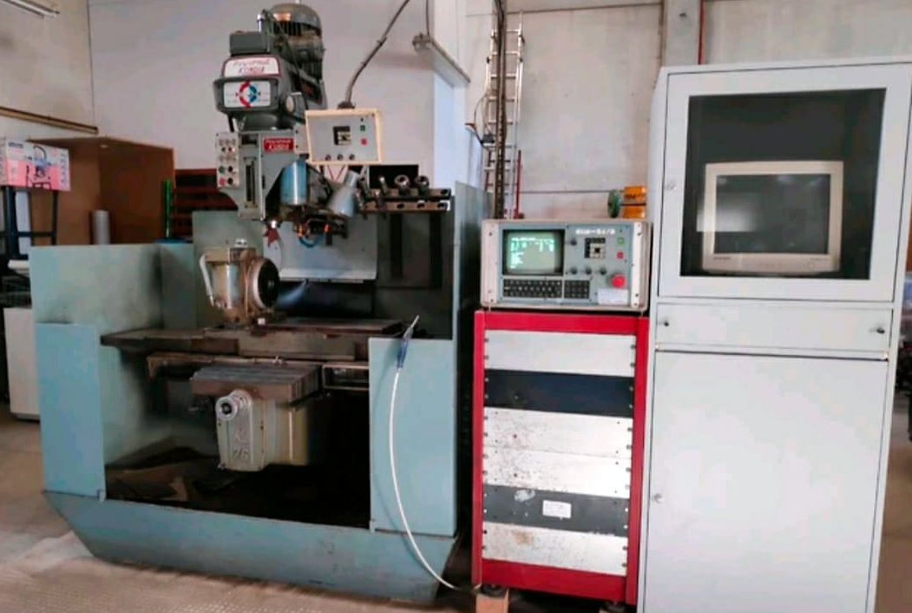
Fig. 2.1.1. Mașină CNC Kondia K76, fabricată în anul 1980
În prezent, tehnologiile CNC sunt omniprezente în industria de prelucrare a metalelor și nu numai. În fabricile moderne, centrele de prelucrare CNC, strungurile, mașinile de rectificat, mașinile cu jet de apă sau cu laser sunt controlate prin sistemele CNC pentru a realiza piese de înaltă precizie în serii mici sau mari. Integrarea cu sisteme Internet of Things, senzori de auto-diagnostic și sisteme de feedback în timp real contribuie la optimizarea ciclurilor, reducerea timpilor morți și facilitarea întreținerii predictive. În plus, CNC-ul a evoluat spre tehnologii avansate, cum ar fi mașinile cu funcții multiple, care combină mai multe operații de prelucrare într-un singur echipament, și roboți industriali controlați digital, ceea ce reflectă tendința generală a automatizării și digitalizării proceselor de fabricație.
Utilizarea mașinilor cu comandă numerică presupune definirea unui set de instrucțiuni care descriu succesiunea operațiilor de prelucrare, mișcările sculei și parametrii tehnologici necesari. Aceste instrucțiuni sunt interpretate de unitatea de comandă a mașinii CNC și transformate în mișcări precise ale axelor și ale sculelor. În practică, operatorul sau programatorul stabilește traseele de lucru, regimurile de așchiere și ordinea operațiilor, fie direct la nivelul mașinii, fie cu ajutorul aplicațiilor software dedicate.

Codul G
Comunicarea dintre program și mașina CNC se realizează prin intermediul unui limbaj standardizat, bazat pe comenzi numerice, cunoscut sub denumirea de cod G. Fiecare comandă din codul G este reprezentată printr-o literă urmată de o valoare numerică, care indică tipul operației ce urmează a fi executată. Prin combinarea acestor comenzi se pot defini traiectorii complexe ale sculei, precum și parametrii necesari pentru desfășurarea corectă a procesului de prelucrare.
Codul G își are originea în primele sisteme de comandă numerică dezvoltate în anii 1950, odată cu apariția mașinilor-unelte controlate numeric. Inițial, comenzile erau introduse prin benzi sau cartele perforate, iar limbajul utilizat era relativ simplu, fiind conceput pentru a controla mișcările de bază ale mașinii. Odată cu evoluția tehnologiei și trecerea de la controlul numeric clasic la controlul numeric computerizat, codul G a fost extins și standardizat, devenind un limbaj universal.
De-a lungul timpului, codul G a fost adaptat și dezvoltat pentru a răspunde cerințelor tot mai complexe ale industriei de prelucrare. Apariția microprocesoarelor și a sistemelor CNC moderne a permis introducerea unor funcții suplimentare, precum cicluri fixe, compensări de sculă și comenzi auxiliare. În prezent, deși există variații specifice fiecărui producător de echipamente, structura de bază și principiile codului G au rămas neschimbate, ceea ce confirmă importanța și durabilitatea acestui limbaj în domeniul fabricației automatizate.
Un program CNC realizat în cod G este structurat sub forma unor blocuri de instrucțiuni, executate secvențial de către unitatea de comandă a mașinii. Fiecare bloc conține informații referitoare la mișcarea sculei, poziționarea axelor sau activarea anumitor funcții tehnologice [3]. Această structurare clară permite un control precis asupra procesului de fabricație și asigură repetabilitatea operațiilor de prelucrare.
În contextul producției moderne, programele în cod G pot fi redactate manual de către operator sau pot fi generate automat cu ajutorul aplicațiilor CAD/CAM. Indiferent de metoda de creare, înțelegerea structurii și a modului de funcționare al codului G este esențială pentru exploatarea eficientă a mașinilor CNC. Astfel, codul G constituie elementul central al programării CNC și baza realizării proceselor de prelucrare automatizate.

Tăierea cu firul cald a materialelor

Prezentare generală
Tăierea cu firul cald este o metodă de prelucrare termomecanică utilizată pentru modelarea și separarea materialelor expandate, precum polistirenul expandat (EPS) și cel extrudat (XPS). Procedeul se bazează pe încălzirea unui fir de rezistență electrică până la temperaturi suficient de ridicate pentru a topi sau vaporiza local materialul, fără a aplica forță mecanică directă. Această caracteristică permite realizarea de contururi precise și secțiuni uniforme, chiar și pentru forme complexe sau suprafețe curbe.
Materialele expandate, datorită densității scăzute și punctului redus de topire, sunt ideale pentru această metodă. Procesul presupune controlul atent al temperaturii firului și al vitezei de deplasare, parametri care influențează direct precizia tăierii și calitatea marginii. În practică, tăierea poate fi efectuată manual sau prin sisteme CNC, care urmăresc cu exactitate traiectoria firului conform programului de fabricație, permițând reproducerea rapidă a pieselor în serie.
Pe lângă tăierea propriu-zisă, această tehnologie oferă flexibilitate în designul pieselor și poate fi combinată cu diverse accesorii sau ghidaje pentru obținerea unor forme tridimensionale complexe. În context industrial, tăierea cu firul cald se integrează frecvent în fluxurile de prototipare rapidă, modelare de machete și fabricarea componentelor din spume, demonstrând un echilibru între precizie, viteza procesului și adaptabilitatea la diferite tipuri de material.

Avantaje și dezavantaje
Dintre avantajele metodei, se remarcă faptul că tăierea cu fir încălzit oferă un finisaj foarte bun al marginilor, fără bavuri sau asperități neuniforme, ceea ce reduce adesea nevoia de operații suplimentare de finisare. De asemenea, procesul este relativ rapid și eficient în cazul spumelor polimerice, iar consumul de energie poate fi optimizat prin controlul precis al temperaturii firului și al vitezei de avans. Precizia metodei permite obținerea unor contururi complexe și reproduse fidel, iar integrarea firului cald în sisteme CNC aduce un plus de automatizare, reducând erorile operatorului și sporind repetabilitatea pieselor. În plus, metoda este curată din punct de vedere al mediului de lucru, deoarece nu produce praf sau așchii care să afecteze sănătatea operatorului sau să necesite curățare suplimentară.
Cu toate acestea, există și limitări inerente. Controlul temperaturii este critic: dacă firul este prea rece, tăierea poate fi incompletă sau neregulată; dacă este prea fierbinte, materialul poate fi degradat termic sau se pot produce deformări nedorite ale suprafeței. De asemenea, metoda este potrivită în primul rând pentru materiale cu punct de topire scăzut, ceea ce o face mai puțin eficientă sau nepotrivită pentru materiale expandate cu proprietăți termice diferite sau pentru spume de densitate mult mai mare. În plus, în cazul pieselor cu grosime mare sau a contururilor foarte complicate, este necesară ajustarea continuă a vitezei și a temperaturii firului, pentru a menține uniformitatea tăierii și a preveni deteriorarea materialului. Aceste considerații arată că, deși metoda este extrem de utilă și versatilă, succesul procesului depinde în mare măsură de experiența operatorului și de calibrările corecte ale echipamentului.

Problema curburii firului
În timpul tăierii materialelor expandate cu firul cald de nicrom, unul dintre fenomenele critice care afectează precizia și calitatea tăieturilor este curbură firului, cunoscută în literatura de specialitate sub denumirea de „bowing”. Acest fenomen apare datorită faptului că firul, încălzit la temperaturi ridicate, suferă dilatare termică și îndoire sub propria tensiune sau sub efectul rezistenței materialului. În practică, acest efect determină ca traiectoria firului să devieze ușor de la linia planificată în program, ceea ce poate genera margini ușor curbate și o lățime de tăiere inegală [4].
În urma studiului științific, am constatat că magnitudinea curburii firului depinde de mai mulți factori, printre care lungimea firului, tensiunea aplicată, temperatura firului și viteza de avans. Firurile mai lungi sau supuse la tensiuni insuficiente tind să prezinte deviații mai mari, ceea ce poate afecta precizia contururilor. De asemenea, reglarea corectă a curentului electric care străbate firul influențează temperatura acestuia și, implicit, gradul de deformare sau topire locală a materialului. Ajustarea fină a acestor parametri este esențială pentru menținerea uniformității tăierii și pentru obținerea unor margini curate și precise.
Unele dintre rezultate obținute sunt regăsite în figurile 2.3.1 și 2.3.2, care prezintă profilul firului în funcție de trei parametri principali: lungimea firului, viteza de deplasare și curentul ce străbate firul. Aceste grafice evidențiază modul în care fiecare factor contribuie la deviațiile firului și oferă un ghid vizual pentru optimizarea parametrilor de lucru în aplicațiile industriale.
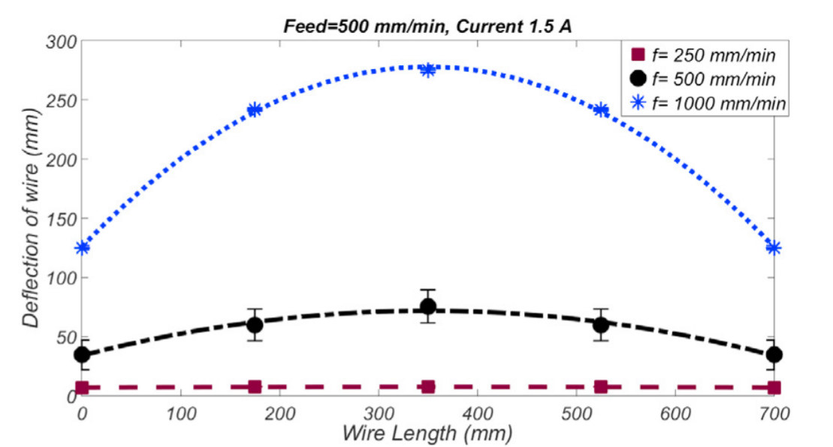
Fig. 2.3.1. Profilul firului de nicrom sub acțiunea unui curent de 1,5 A
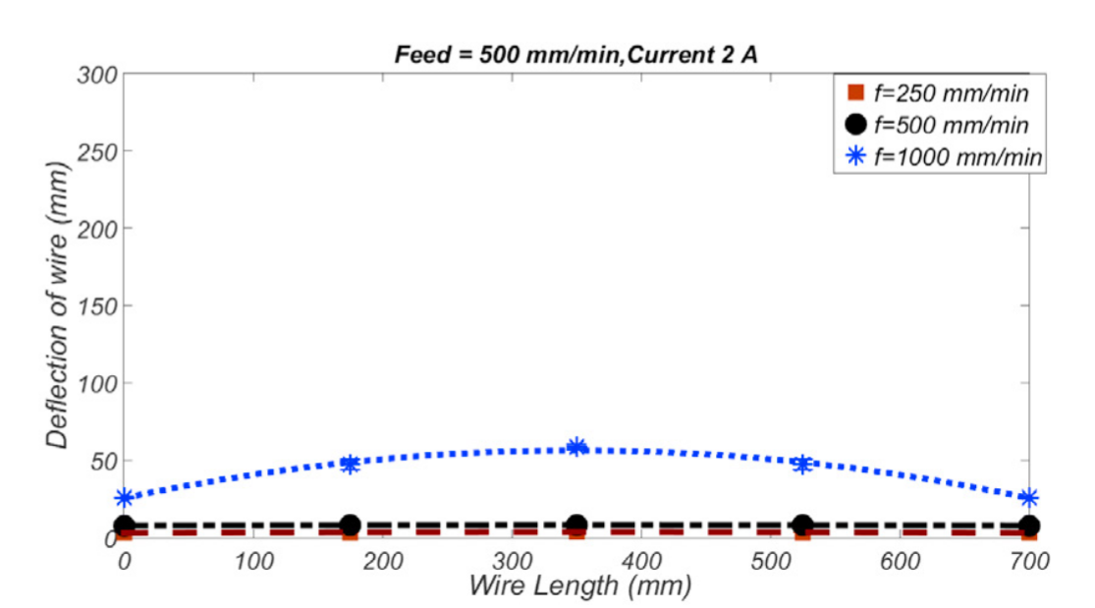
Fig. 2.3.2. Profilul firului de nicrom sub acțiunea unui curent de 2 A
În acest caz, se observă cum viteza de deplasare influențează negativ curbura firului, generând deviații mai mari atunci când firul se mișcă prea repede prin material. Totuși, cel mai important factor se remarcă a fi curentul care străbate firul. Valori prea mici determină o temperatură insuficientă pentru topirea uniformă a materialului, crescând abaterea firului.
Efectele reale ale curburii firului și precizia scăzută a tăierii pot fi vizualizate în Figura 2.3.3., unde se remarcă marginile curbate ale formelor afectate. În partea stângă sus este prezentată forma ideală concepută, iar în dreapta sus se observă rezultatul obținut în condiții optime de tăiere. Cele două imagini de jos ilustrează defectele produse atunci când parametrii de lucru nu sunt controlați corespunzător.
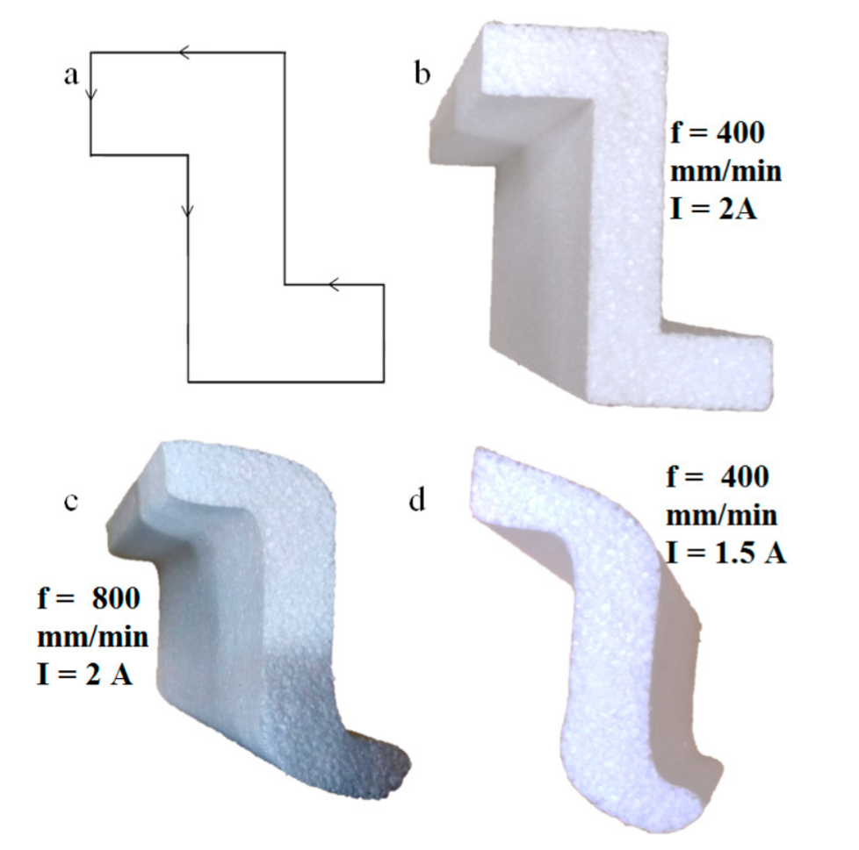
Fig. 2.3.3. Rezultatele modelării unei forme de treaptă în diferite condiții

Arduino
Platforma Arduino a apărut în anul 2005, în cadrul Interaction Design Institute Ivrea (Italia), fiind inițiată de Massimo Banzi, David Cuartielles, Tom Igoe, Gianluca Martino și David Mellis. Scopul inițial a fost crearea unei platforme hardware accesibile și ușor de utilizat pentru studenții din domeniul designului interactiv, care aveau nevoie de o soluție simplă pentru dezvoltarea prototipurilor electronice, fără a fi necesare cunoștințe avansate de electronică sau programare la nivel jos.
Aceasta este o platformă open-source destinată dezvoltării sistemelor embedded, concepută pentru a facilita realizarea aplicațiilor electronice prin combinarea componentelor hardware cu un mediu software dedicat. Aceasta este alcătuită din plăci de dezvoltare bazate pe microcontrolere, care oferă un set de pini de intrare și ieșire digitali și analogici, precum și dintr-un mediu de programare accesibil, orientat spre prototipare rapidă. Datorită arhitecturii sale deschise, Arduino permite utilizatorilor să dezvolte și să adapteze aplicații pentru o gamă largă de domenii, inclusiv automatizări, sisteme de control, robotică și Internet of Things.
Un element definitoriu al platformei Arduino îl reprezintă simplitatea procesului de dezvoltare software. Mediul Arduino IDE oferă un cadru unitar pentru scrierea, compilarea și încărcarea programelor pe microcontroler, utilizând un limbaj de programare derivat din C/C++. Această abordare reduce complexitatea interacțiunii cu hardware-ul și permite implementarea rapidă a algoritmilor de control. În plus, existența unui ecosistem vast de biblioteci software contribuie la extinderea funcționalităților platformei și la reducerea timpului de dezvoltare, făcând Arduino potrivit atât pentru aplicații educaționale, cât și pentru proiecte tehnice avansate [5].
În contextul sistemelor de comandă numerică, platforma Arduino este utilizată ca unitate de control pentru coordonarea mișcărilor mecanice și pentru executarea comenzilor de prelucrare. În cadrul unui sistem CNC de tăiere și modelare automată, Arduino are rolul de a interpreta instrucțiunile primite sub formă de comenzi numerice și de a genera semnale corespunzătoare pentru controlul motoarelor pas cu pas sau al servomotoarelor. Aceste motoare asigură deplasarea precisă a ansamblurilor mecanice pe axele sistemului, conform traiectoriilor definite.
Implementarea controlului CNC pe platforma Arduino presupune utilizarea limbajului specific de comandă numerică, în special a codurilor G, care descriu mișcările și operațiile de prelucrare. Arduino poate procesa aceste instrucțiuni fie direct, prin programe dedicate, fie prin intermediul unor firmware-uri specializate, transformând comenzile numerice în impulsuri de control pentru driverele de motoare. Totodată, integrarea senzorilor de poziție și a întrerupătoarelor de capăt de cursă permite monitorizarea și corectarea poziției, sporind precizia și siguranța funcționării sistemului CNC [6].
Datorită suportului pentru protocoale standard de comunicație, precum USB și UART, sistemele CNC bazate pe Arduino pot fi conectate la un calculator sau la alte echipamente de comandă, de unde sunt transmise programele de prelucrare. Această caracteristică, împreună cu modularitatea platformei, face ca Arduino să fie o soluție eficientă pentru dezvoltarea și testarea prototipurilor de sisteme de tăiere și modelare automată cu comandă numerică.

Posibile utilizări ale sistemului
Sistemul poate fi utilizat într-o varietate largă de domenii, datorită versatilității și costului redus de implementare. Prin capacitatea sa de a realiza forme complexe din materiale ușoare, precum polistirenul expandat sau extrudat, sistemul se dovedește util în prototipare rapidă, realizarea de machete, aplicații educaționale, proiecte de cercetare, design industrial, scenografie și activități de tip hobby sau DIY.
Flexibilitatea controlului numeric și posibilitatea adaptării parametrilor de lucru permit integrarea sistemului atât în medii academice, cât și în contexte semi-industriale sau comerciale. Astfel, echipamentul propus nu reprezintă doar o soluție experimentală, ci o platformă practică și eficientă pentru dezvoltarea și testarea rapidă a diferitelor concepte tehnice și creative.

Utilizări în prototipare industrială și design de produs
Un sistem de tăiere și modelare automată cu fir cald controlat prin Arduino este foarte util în prototiparea rapidă, permițând realizarea formelor complexe din materiale ușoare, precum polistirenul expandat (EPS) sau polistirenul extrudat (XPS). În prototiparea industrială, sistemul poate fi folosit pentru realizarea de modele fizice ale componentelor, obiectelor sau ansamblurilor, oferind designerilor și inginerilor posibilitatea de a vizualiza și testa designul înainte de producția finală.
Acesta este esențial în faza de validare a conceptelor, deoarece permite identificarea problemelor de design, ajustarea dimensiunilor sau schimbarea formelor înainte de fabricarea prototipurilor finale din materiale costisitoare sau metalice.
Un exemplu concret îl reprezintă realizarea modelelor pentru teste aerodinamice, cum ar fi aripi sau carcase pentru vehicule și drone[7]. Această prototipare este extrem de utilă deoarece permite evaluarea rapidă a formelor și dimensiunilor, identificarea problemelor de design și optimizarea performanțelor aerodinamice înainte de fabricarea componentelor finale din materiale costisitoare sau greu de prelucrat. În plus, modelele realizate din materiale ușoare precum spuma sunt ușor de manipulat, testat și modificat, ceea ce reduce timpul și costurile procesului de dezvoltare a produsului.

Utilizări în construcții și elemente arhitecturale
Sistemele CNC cu fir cald sunt folosite în industria construcțiilor pentru tăierea și modelarea elementelor arhitecturale decorative. Producția de cornișe, colțuri ornamentale, coloane sau profile decorative din spumă polistirenică permite realizarea rapidă a formelor care, ulterior, pot fi folosite ca matrițe pentru turnare cu elemente din beton, mortar sau compozite.
Aceste practici sunt utilizate, de exemplu, în producția de elemente decorative pentru fațade sau interior, unde detaliile ar putea fi greu și costisitor de realizat prin metode tradiționale. De asemenea, spuma tăiată poate servi ca suport pentru aplicarea finisajelor decorative.

Utilizări în publicitate și afișaje comerciale
Realizarea de logo-uri, litere volumetrice și elemente grafice tridimensionale pentru magazine, standuri expoziționale sau evenimente promoționale reprezintă o altă utilizare utilă. Modelele sunt tăiate din materiale ușoare, ceea ce permite manipularea și personalizarea rapidă a formelor, adaptarea culorilor sau aplicarea de finisaje decorative.
Această metodă este utilă în marketingul vizual, deoarece oferă posibilitatea de a crea elemente care atrag atenția clienților și comunică eficient identitatea vizuală a brandului. De exemplu, un logo 3D realizat din spumă poate fi folosit ca material de prezentare într-un magazin sau la un stand expozițional, oferind un impact vizual mai puternic decât simplele panouri 2D. În plus, aceste elemente pot fi modificate rapid dacă brandul sau campania promoțională se schimbă, ceea ce reduce costurile și timpul de producție.

Ambalare personalizată și protecția produselor
În industria ambalajelor, tăierea cu fir cald este folosită pe scară largă pentru realizarea inserturilor de protecție din spumă personalizate, adaptate cu precizie pentru protecția bunurilor fragile. Această metodă este deosebit de importantă în sectoare precum electronicele de înaltă precizie, artizanatul de valoare, echipamentele medicale sau alte produse delicate care necesită o protecție specifică formei și dimensiunilor obiectului. Prin utilizarea tăierii CNC cu fir cald, inserturile din spumă pot fi concepute astfel încât să se potrivească perfect fiecărui produs în parte, oferind suport și amortizare exact acolo unde este nevoie, ceea ce reduce semnificativ riscul deteriorării în timpul manipulării, transportului sau depozitării.
Această abordare permite, de asemenea, crearea rapidă a unor serii mici sau prototipuri de ambalaje personalizate, fără a fi nevoie de matrițe costisitoare sau prelucrare manuală laborioasă. În plus, flexibilitatea materialului și a tehnicii de tăiere permite modificarea rapidă a designului inserturilor în funcție de noi produse sau cerințe specifice, ceea ce face procesul mult mai eficient și economic. Astfel, tăierea cu fir cald nu doar că protejează produsele, dar contribuie și la optimizarea fluxului de ambalare și reducerea pierderilor materiale, oferind în același timp posibilitatea de a crea ambalaje estetice și profesionale.

Sculptură, artă și decor tematic
Sistemele de modelare cu fir cald sunt utilizate și în domeniul artistic și al decorului, fiind utile pentru realizarea sculpturilor din spumă, a elementelor de scenografie pentru teatru sau film și a decorațiunilor tematice. Tehnologia permite crearea unor forme complexe și detaliate, care ar fi dificil sau foarte consumatoare de timp dacă ar fi realizate manual. În industria filmului și a divertismentului, aceste modele sunt folosite pentru a produce decoruri impresionante, care trebuie să fie nu doar estetice, ci și adaptabile rapid la schimbările scenice sau cerințele regizorale.
Prin utilizarea unui sistem CNC mic si necostisitor, artiștii și designerii pot experimenta în mod flexibil cu volume, curbe și structuri tridimensionale, testând diferite concepte și ajustând rapid detaliile. Această abordare reduce considerabil necesitatea prelucrării manuale laborioase, economisind timp și resurse și oferind în același timp libertate creativă sporită. În plus, materialele ușoare permit manipularea facilă a modelelor mari și transportul acestora fără dificultăți, ceea ce este deosebit de util în producțiile scenografice sau pentru expoziții temporare.

Educație, cercetare și hobby
Sistemele CNC cu Arduino pot fi folosite pe scară largă în mediul educațional, atât în licee tehnologice, cât și în universități, pentru a introduce studenții în conceptele de programare numerică, robotică și automatizare[8]. Prin proiecte practice, studenții pot experimenta direct cu motoare pas cu pas, senzori și actuatoare, înțelegând modul în care software-ul și hardware-ul interacționează într-un sistem de control numeric. Această experiență practică le permite să dezvolte abilități aplicabile în proiecte industriale, cercetare sau dezvoltare de produse, precum realizarea de prototipuri simple sau machete funcționale. În plus, utilizarea Arduino oferă accesibilitate ridicată, costuri reduse și posibilitatea de a repeta experimentele fără riscuri semnificative, ceea ce face procesul de învățare mai interactiv și captivant.
Pe lângă înțelegerea conceptelor teoretice, utilizarea sistemelor CNC cu Arduino în educație încurajează gândirea critică și rezolvarea problemelor prin proiecte practice. Studenții pot lucra în echipe pentru a dezvolta prototipuri complexe, ceea ce le îmbunătățește abilitățile de colaborare și comunicare tehnică. De asemenea, acest tip de experiență le permite să experimenteze cu materiale și forme diverse, să testeze diferite strategii de fabricație și să observe direct impactul modificărilor asupra funcționalității prototipului. Astfel, învățarea devine mult mai interactivă și relevantă, pregătind studenții pentru provocările reale din inginerie, design sau cercetare industrială.
În cercetare, sistemele CNC cu fir cald sunt utilizate pentru realizarea de prototipuri rapide, machete funcționale și modele experimentale, de exemplu modele aerodinamice pentru teste. Aceasta permite cercetătorilor să testeze designul înainte de producția finală, să optimizeze formele și să identifice eventuale probleme fără costurile și timpul asociat prelucrării materialelor finale. Astfel, se obțin rezultate eficiente pentru dezvoltarea de noi tehnologii sau produse, de la componente de drone la piese de mobilier sau elemente arhitecturale, toate într-un mod mai economic și mai sigur.
De asemenea, aceste sisteme au un impact important și în proiectele de hobby, oferind pasionaților posibilitatea de a explora ingineria și designul la scară mică. Hobby-iștii pot crea machete de vehicule, elemente de decor, modele aerodinamice sau chiar piese pentru proiecte DIY, dezvoltând în același timp cunoștințe de programare și mecanică. Prin utilizarea CNC cu Arduino, aceștia pot reproduce cu ușurință forme complexe, ajusta rapid dimensiunile sau testa mai multe variante ale unui design înainte de a realiza versiunea finală.

Tehnologii și instrumente folosite

Arduino IDE
Arduino IDE (Integrated Development Environment) reprezintă mediul software oficial utilizat pentru dezvoltarea aplicațiilor destinate plăcilor Arduino. Arduino IDE este componenta care facilitează interacțiunea directă dintre utilizator și microcontroler, oferind instrumentele necesare pentru scrierea, verificarea, compilarea și transferul programelor în memoria plăcii. Mediul este conceput pentru a fi intuitiv și ușor de utilizat, ceea ce îl face potrivit atât pentru începători, cât și pentru utilizatori avansați.
Interfața Arduino IDE este structurată simplu, incluzând un editor de cod, o zonă de mesaje pentru compilare și erori, precum și o consolă pentru comunicarea serială[9]. Editorul permite scrierea programelor sub formă de „sketch-uri”, fișiere cu extensia .ino, organizate într-o structură standard care conține funcțiile principale setup() și loop(). Această organizare impune o structură clară a programului: inițializarea resurselor se realizează în funcția setup(), iar execuția repetitivă a instrucțiunilor are loc în loop(). Prin această abordare, utilizatorul poate implementa cu ușurință algoritmi de control, secvențe logice sau rutine de monitorizare.
Un avantaj important al Arduino IDE este integrarea automată a procesului de compilare și încărcare a codului. Utilizatorul nu trebuie să configureze manual compilatorul sau parametrii tehnici ai microcontrolerului, deoarece mediul gestionează aceste aspecte în fundal. Selectarea tipului de placă și a portului de comunicație se realizează prin meniuri dedicate, reducând riscul erorilor de configurare. De asemenea, IDE-ul include un sistem de gestionare a bibliotecilor, care permite instalarea și actualizarea facilă a modulelor software suplimentare, necesare pentru controlul motoarelor, citirea senzorilor sau implementarea comunicațiilor.
Un instrument esențial integrat în Arduino IDE este Monitorul Serial, care permite vizualizarea în timp real a datelor transmise de microcontroler către calculator. Această funcționalitate este utilă pentru testare, depanare și calibrare, în special în aplicații unde este necesară analiza valorilor provenite de la senzori sau verificarea execuției comenzilor[10]. În plus, versiunile recente ale mediului includ și Serial Plotter, care oferă reprezentarea grafică a datelor, facilitând interpretarea variațiilor în timp.
Arduino IDE este compatibil cu multiple sisteme de operare, precum Windows, macOS și Linux, ceea ce îi conferă flexibilitate și accesibilitate largă. În plus, există și o variantă online (Arduino Web Editor), care permite dezvoltarea aplicațiilor direct din browser, fără instalarea software-ului local.
În contextul dezvoltării unui sistem de tăiere și modelare automată cu comandă numerică, Arduino IDE joacă un rol central în implementarea logicii de control, configurarea parametrilor de funcționare și testarea etapizată a sistemului. Prin intermediul acestui mediu, pot fi dezvoltate și adaptate programele necesare coordonării componentelor mecanice și electronice, contribuind la realizarea unui sistem funcțional, flexibil și ușor de modificat în faza de prototipare.
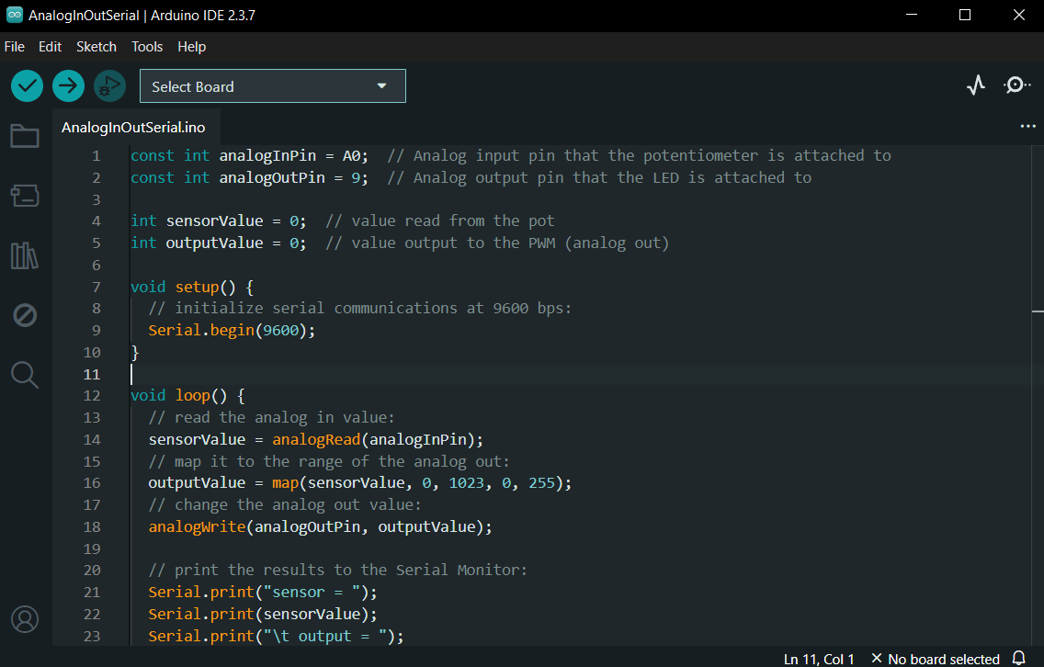
Fig. 3.1.1. Interfața Arduino IDE

Componente Hardware Arduino

Placa Arduino Uno
Placa Arduino Uno reprezintă una dintre cele mai utilizate plăci de dezvoltare din familia Arduino, fiind considerată un standard în domeniul sistemelor embedded educaționale și al prototipării rapide. Datorită echilibrului dintre performanță, cost redus și ușurință în utilizare, Arduino Uno este frecvent aleasă pentru aplicații de automatizare, control numeric, robotică și dezvoltare de prototipuri funcționale.
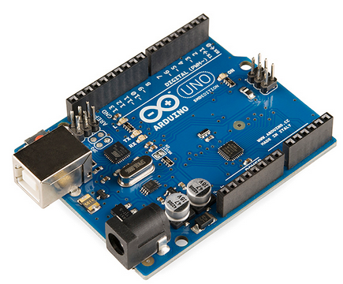
Fig. 3.2.1. Placa Arduino Uno
Arduino Uno este bazată pe microcontrolerul ATmega328P, un circuit integrat pe 8 biți, care funcționează la o frecvență de 16 MHz. Acesta dispune de 32 KB memorie Flash (pentru stocarea programului), 2 KB memorie SRAM și 1 KB memorie EEPROM[11]. Aceste resurse sunt suficiente pentru implementarea aplicațiilor de complexitate redusă și medie, inclusiv pentru sisteme de control al motoarelor sau interpretare de comenzi în aplicații CNC de dimensiuni mici.
Din punct de vedere al conectivității, placa oferă un total de 14 pini digitali de intrare/ieșire, dintre care 6 pot fi utilizați ca ieșiri PWM (modulație în lățime de impuls), și 6 intrări analogice, care permit citirea semnalelor provenite de la senzori. Această configurație face posibilă conectarea simultană a mai multor componente, precum motoare pas cu pas (prin drivere dedicate), senzori de poziție, întrerupătoare de limită sau module de comunicație.
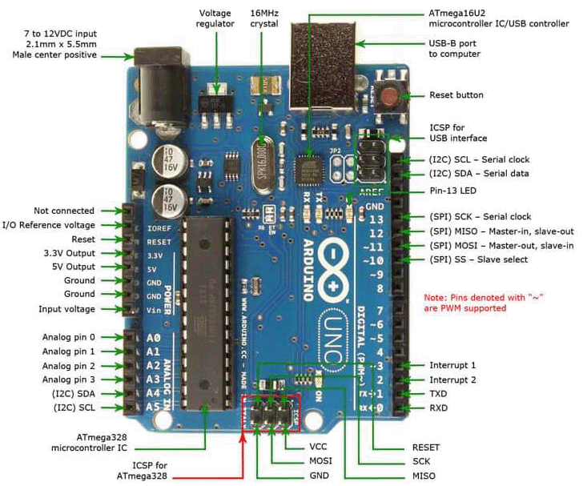
Fig. 3.2.2. Pinii plăcii Arduino
Alimentarea plăcii poate fi realizată prin intermediul portului USB sau printr-o sursă externă de tensiune (7–12 V), oferind flexibilitate în integrarea în diferite sisteme. De asemenea, Arduino Uno include un regulator de tensiune intern, care asigură stabilitatea alimentării componentelor conectate.
Un alt element important al plăcii este interfața de comunicație serială, realizată prin USB, care permite transferul programului din mediul Arduino IDE către microcontroler, precum și comunicarea în timp real cu un calculator. În plus, placa suportă protocoale standard precum UART, SPI și I2C, facilitând integrarea cu alte module electronice sau sisteme de comandă.
Din perspectiva aplicațiilor în sisteme de tăiere și modelare automată cu comandă numerică, Arduino Uno poate funcționa ca unitate centrală de control, generând semnale pentru driverele motoarelor pas cu pas și gestionând semnalele primite de la senzori sau întrerupătoare de siguranță. Dimensiunile compacte și structura modulară permit integrarea facilă într-un ansamblu mecanic, iar costul redus o face potrivită pentru dezvoltarea prototipurilor și a sistemelor experimentale.

Placa CNC Shield v3
Placa CNC Shield v3 reprezintă o soluție dedicată pentru controlul motoarelor pas cu pas în aplicații CNC bazate pe Arduino, fiind unul dintre cele mai utilizate module pentru prototipare, imprimante 3D, freze de dimensiuni mici sau sisteme de tăiere și modelare automată. Concepută pentru a fi montată direct peste o placă Arduino Uno, CNC Shield v3 permite integrarea rapidă și modulară a driverelor de motoare pas cu pas, cum ar fi A4988 sau DRV8825, fără a fi necesară realizarea unui cablaj complicat. Aceasta oferă un cadru stabil pentru implementarea sistemelor CNC, reducând timpul de asamblare și simplificând conexiunile electrice între microcontroler, motoare și senzori.
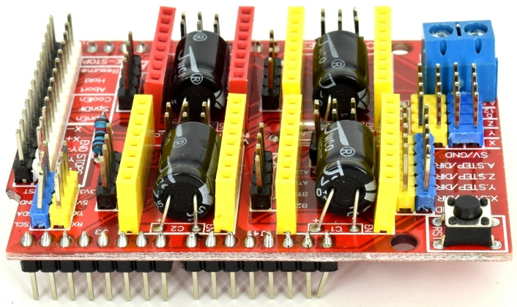
Fig. 3.2.3. Placă CNC Shield v3
Placa include suport pentru patru axe principale: X, Y, Z și A, fiecare cu pini dedicați pentru conectarea driverelor și a motoarelor. Fiecare set de pini pentru o axă include terminale pentru semnalele STEP și DIR, care controlează respectiv impulsurile de mișcare și direcția de rotație a motorului pas cu pas. În plus, fiecare axă are pini pentru conectarea întrerupătoarelor de limită, care permit detectarea poziției maxime și minime a axelor, prevenind depășirea limitelor mecanice și protejând sistemul împotriva eventualelor coliziuni.
În partea de alimentare, CNC Shield v3 dispune de un conector pentru sursă externă, care poate furniza tensiune între 12 și 36 V, adaptată pentru motoarele pas cu pas utilizate. Curentul fiecărui driver poate fi ajustat prin potențiometre mici de pe placă, oferind protecție și optimizare pentru motor și driver, reducând riscul de supraîncălzire. Pinii suplimentari pentru alimentarea ventilatoarelor sau a modulelor auxiliare permit extinderea sistemului fără a adăuga circuite externe complexe.
Placa include și pini suplimentari pentru comunicații, compatibili cu protocoale standard precum UART, SPI și I2C, ceea ce permite integrarea senzorilor adiționali sau a altor module electronice. În plus, placa are pini marcați pentru GND și 5V, utilizabili pentru alimentarea circuitelor logice sau a componentelor periferice, precum relee sau module de senzori. Această organizare a pinilor permite o configurare clară și rapidă a sistemului, reducând riscul de erori în conectarea cablurilor și asigurând un control stabil al tuturor componentelor.
Un aspect esențial al CNC Shield v3 este compatibilitatea cu firmware-uri standard pentru CNC, precum GRBL, care rulează pe Arduino Uno. Aceasta permite interpretarea codurilor G, transformarea lor în impulsuri de control pentru motoare și sincronizarea mișcărilor pe toate axele sistemului. Astfel, placa devine un element central al sistemului, asigurând coordonarea precisă a motoarelor, gestionarea semnalelor de la endstop-uri și comunicarea cu alte module de control.

[1] Aitchison, D., Brooks, H., Bain, J., Pons, D., An Investigation into the Prediction of Optimal Machining Conditions for Polystyrene Foam Cut with a Taut Hot-Wire, University of Canterbury, 2009, The Annals of “Dunarea De Jos” University Of Galati Fascicle V, ISSN 1221- 4566, 2009
[2] Groover, Mikell P., "Automation - Numerical Control, Robotics, Manufacturing", Encyclopædia Britannica, 2024
[3] LamNgeun Virasak, Manufacturing Processes 4‑5 (Unit 4: CNC Language and Structure), Open Oregon Educational Resources, 2019
[4] Namrata Karmakar, Sathyan Subbiah, Investigating Bowing of Hot Wire during cutting of EPS, Department of Mechanical Engineering, Indian Institute of Technology Madras, 2018
[5] Monk, S., “Programming Arduino: Getting Started with Sketches”, 2nd Edition, McGraw-Hill Education, New York, 2016.
[6] Smid, P., “CNC Programming Handbook”, 3rd Edition, Industrial Press Inc., New York, 2008.
[7] “Precision Shaping: Foam as the Foundation for Architectural Models and RC Airplane Wings“ Disponibil online: https://www.foamcncmachine.com/news/
[8] F. A. Candelas, G. J. García, S. Puente, J. Pomares, C.A. Jara, J. Pérez, D. Mira, F. Torres, Experiences on using Arduino for laboratory experiments of Automatic Control and Robotics, IFAC-PapersOnLine, vol. 48, no. 29, pages 105-110, 2015
[9] Documentația Arduino IDE oficială disponibilă la: https://docs.arduino.cc/software/ide/
[10] Michael Margolis, Arduino Cookbook, 2nd Edition, O’Reilly Media, 2011
[11] ATmega328P, 8-bit AVR Microcontrollers, DATASHEET COMPLETE, Disponibil online: https://docs.arduino.cc/

